**REMEDIAL RL**

**TUGAS 1**

**Minggu ke 1**

Artifinicial Intelligence

• Dapat definisinikan. Ilmu yang mengembangkan metode untuk memecahkan masalah biasanya dikaitkan dengan kecerdasan manusia.

• Definisi alternatif:

• membangun entitas atau agen cerdas;

• membuat komputer berpikir atau berperilaku seperti manusia

• mempelajari pemikiran manusia melalui model komputasi;

• menghasilkan perilaku cerdas, penalaran, belajar.

Python adalah bahasa pemrograman tingkat tinggi yang dinamis, serbaguna, dan mudah untuk dipelajari. Python juga dikenal sebagai “glue language”. Proprietary document of Orbit Future Academy, 2022 AI for Mastery Python Glue Language: Bahasa pemrograman yang dapat dengan mudah berinteraksi dengan bahasa pemrograman lain beserta librarynya. Berdasarkan survei yang dilakukan oleh wpengine, di USA, python menempati urutan ke-2 sebagai bahasa pemrograman paling mudah untuk dipelajari. Python juga masuk ke dalam Top 5-bahasa pemrograman yang paling mudah dipelajari menurut Springboard.

Data bisa berupa banyak hal. Dengan Kecerdasan Buatan itu harus menjadi kumpulan fakta: Tipe Contoh Nomor Harga Angka. Tanggal. Ukuran Pengukuran. Tinggi. Erat. Perkataan Nama dan Tempat. Pengamatan Menghitung Mobil. Deskripsi Ini Dingin, Ini Panas.

Kecerdasan manusia membutuhkan data: Broker real estate membutuhkan data tentang rumah yang dijual untuk memperkirakan harga.

**Minggu ke 2**

Bundel perangkat lunak yang berisi penerjemah (interpreter) dan pustaka standar (basic library) yang biasa dikenal sebagai distribusi python.

• Mayoritas distribusi python populer memiliki manajer paket untuk menginstal atau memutakhirkan pustaka/paket python.

• Beberapa distribusi yang paling populer:

**Anaconda**

By Continuum Analytics, 200+ packages, PM– conda, Use – ML, analytics, dev

**Enthought Canopy**

By Enthough Inc, 70+ packages, CLI – canopy_cli, Use – analytics, statistics

**ActivePython**

By ActiveState, 50+ packages, PM – PyPM, Use – analytics, ML

**WinPython**

Open-source**,** PM – pip**,** Only for windows OS**,** Use – dev, analytics**,** D

Data Structure adalah sebuah cara mengatur dan menyimpan data, sehingga dapat diakses dan dikerjakan dengan lebih efisien.

Abstract Data Type merupakan struktur data yang dapat membantu kita

untuk fokus pada gambaran yang lebih umum, daripada fokus pada detailnya yang dapat membuat kita sulit untuk memahaminya.

Data Structures sebenarnya merupakan implementasi dari Tipe Data Abstrak atau ADT. Implementasi ini membutuhkan tampilan fisik data menggunakan beberapa kumpulan konstruksi pemrograman dan tipe data dasar.

**Minggu ke 2**

Kelebihan dan kekurangan Machine Learning

Kelebihan :

● Mudah dalam mengidentifikasi trend dan pola pada data

● Tidak perlu campur tangan manusia

● Pengembangan dapat dilakukan secara berkelanjutan

● Mampu menangani data multidimensi dan multi-variasi

● Aplikasi/implementasi yang luas

Kekurangan :

● Rentan terhadap kesalahan

● Akuisisi data

● Waktu dan sumber daya

● Hasil bersifat interpretasi (tafsiran)

**System Thinking** Merupakan cara dalam memandang sesuatu secarakeseluruhan, dimana bagian-bagiannya salingberhubungan. Memandang secara keseluruhan tersebutberarti mempelajari untuk memahami setiap bagianyang terkait dalam suatu sistem.

**Algoritma** Metode efektif diekspresikan sebagai rangkaian terbatas dari instruksi-instruksi yang telah didefinisikan dengan baik untuk menghitung sebuah fungsi.

**Flow** Gambaran arus informasi yang diproses dariinput menuju sebuah output tertentu. fokus pada arus informasi, asal dan tujuan data, hinggabagaimana data tersebut disimpan.Biasanya, digunakan untuk menjelaskan atau menganalisis sebuah sistem informasi

**Minggu ke 4**

**Numpy data types**

NumPy mendukung lebih luas berbagai type data jika dibandingkan dengan Python. Numpy didefinisikan oleh numpy.dtype class dan meliputi:

• intc (sama dengan data integer di bahasa C) and intp (used for indexing)

• int8, int16, int32, int64

• uint8, uint16, uint32, uint64

• float16, float32, float64

• complex64, complex128

• bool_, int_, float_, complex_ are shorthand for defaults.

Ini dapat digunakan sebagai fungsi untuk cast literals atau sequence types, Serta argumen untuk numpy functions, yang menerimaArgument kata kunci dtype.

**Logistic Regression**

1. Mengharapkan relasi linear yang "smooth" dari predictors.

2. Logistic Regression akan menghasilkan probabilitas dari outcome yang bersifat diskrit (yes or not, 1/0).

3. Memiliki sedikit resiko terhadap over-fitting.

4. Logistic Regression digunakan untuk menyelesaikan masalah klasifikasi.

**Binary Classification:**

1. Prediksi apakah spam atau tidak dengan memanfaatkan informasi subjek dan isi email

2. Prediksi cerah atau hujan, menggunakan informasi cuaca.

**Minggu ke 5**

**Feature Extraction (Pembobotan kata)**

Pembobotan kata adalah proses mengubah kata menjadi bentuk vektor agarbisa diproses oleh algoritme machine learning. Ada dua pembobotan kata yangumum digunakan, yaitu:

1. Bag of Word (BoW) / Count Vectorizer

2. Term Frequency-Inverse Document Frequency (TF-IDF)

**Markov Decision Process** merupakan sebuah tuple (S, A, P, R, γ).

Dimana:

•S merupakan state

•A merupakan action

•P merupakan state transition probability function (transition probability)

•R merupakan reward function

•γ merupakan discount factor (γ ϵ [0, 1])

**Visualisasi data** adalah representasi grafis dari informasi dan data. Dengan menggunakan elemen visual seperti bagan, grafik, dan peta, alat visualisasi data

menyediakan cara yang dapat digunakan untuk melihat dan memahami tren, outlier, dan pola dalam data.

**Tableau** adalah platform untuk merepresentasikan data dalam bentuk analitik visual melalui chart dan dashboard untuk memecahkan masalah.

**Tableau** memiliki banyak fitur dan fungsi yang bisa kamu manfaatkan. Terdapat 4 Fungsi Utama Tableau adalah sebagai berikut.

• Menerjemahkan data menjadi bentuk visual • Mengelola metadata • Mengimpor berbagai ukuran dan range data • Membuat visualisasi data tanpa coding

**Minggu ke 6**

**Dimensionality reduction** atau reduksi dimensi adalah teknik untuk mengurangi

dimensi dataset dalam hal ini fitur data.

▪ Biasanya dataset yang ingin diproses memiliki puluhan bahkan mungkin ratusan

fitur atau kolom.

▪ Dengan reduksi dimensi, kita dapat mengurangi jumlah fitur atau kolom tanpa

menghilangkan informasi dari dataset tersebut.

**Alasan perlunya melakukan reduksi dimensi** :

▪ Banyaknya variabel input dapat menurunkan performa machine learning.

▪ Dataset yang digunakan pada umumnya direpresentasikan oleh baris dan kolom, sehingga dalam hal ini variabel inputnya adalah kolom atau fiturnya.

▪ Jumlah fitur yang sangat banyak sering kali dapat mengakibatkan data point merepresentasikan sampel yang tidak representatif. Ini dapat sangat mempengaruhi performa algoritma machine learning.

▪ Selain itu, semakin banyak variabel pada dataset, semakin tinggi pula jumlah sampel yang mewakili semua kombinasi kemungkinan nilai fitur. Model akan menjadi lebih kompleks dan akan meningkatkan kemungkinan overfitting.

**Metode Recommender System**

Terdapat berbagai metode untuk membuat sistem rekomendasi ini, diantaranya:

● Collaborative filtering recommendations

● Content-based recommendation

● Hybrid recommendation

● dan lain-lain

**TUGAS 2**

**Catur Jawa**

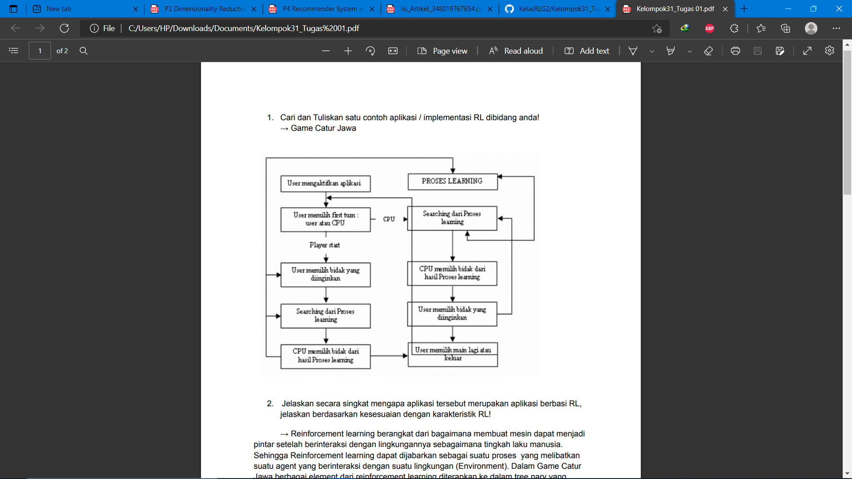

**Cara Bagaimana Aplikasi Diterapkan**

Reinforcement learning berangkat dari bagaimana membuat mesin dapat menjadi pintar setelah berinteraksi dengan lingkungannya sebagaimana tingkah laku manusia. Sehingga Reinforcement learning dapat dijabarkan sebagai suatu proses yang melibatkan suatu agent yang berinteraksi dengan suatu lingkungan (Environment). Dalam Game Catur Jawa berbagai element dari reinforcement learning diterapkan ke dalam tree nary yang terbentuk. Pada setiap cabang akan memiliki nilai dan perhitungan yang bertujuan memaksimalkan nilai dari setiap cabang tersebut. Sedangkan value function sendiri adalah total dari reward yang didapat.

**TUGAS 3**

|  |  |
| --- | --- |
| **Metode** | **Perbedaan** |
| Dynamic programming | Dynamic Programming (biasa disingkat DP) adalah suatu teknik algoritma untuk memecahkan masalah dimana solusi optimal dari masalah tersebut dapat dipandang sebagai suatu deret keputusan. Pada umumnya dynamic programming digunakan untuk masalah optimisasi. Dimana suatu permasalahan memiliki banyak solusi. |
| Monte carlo | Tujuan simulasi Monte carlo adalah menemukan nilai yang mendekati nilai sesungguhnya, atau nilai yang akan terjadi berdasarkan distribusi dari data sampling. Oleh sebab kemampuannya mampu memprediksi suatu nilai, maka Monte Carlo dahulu sering digunakan untuk kepentingan judi di kasino. |
| SARSA | metode sesuai kebijakan di mana agen mempelajari nilai berdasarkan tindakan saat ini yang diperoleh dari kebijakan saat ini |
| Q-Learning | adalah algoritma RL tanpa model untuk mempelajari policy yang memberi tahu agen tindakan apa yang harus diambil dalam keadaan apa. Q-learning tidak memerlukan model dari environtment, dan dapat menangani masalah dengan transisi stokastik dan reward, tanpa memerlukan adaptasi. |
| Deep Q-Learning | Deep learning adalah metode pembelajaran yang dilakukan oleh mesin dengan cara meniru bagaimana sistem dasar otak manusia bekerja. Sistem dasar otak manusia bekerja ini disebut neural networks. Itulah kenapa deep learning disebut menggunakan artificial neural networks yang dengan kata lain menggunakan ‘neural networks buatan’. |

**TUGAS 4**

**Dynamic programming**

def naive_justify(text, page_size):

next = text.get_next()

total_size = 0

next_total_size = total_size + next.size()

lines = [[next]]

current_line = 0

while(!text.empty()):

while(next_total_size < page_size):

total_size = next_total_size

next = text.get_next()

lines[current_line].push(next)

next_total_size = total_size + next.size()

while total_size != page_size:

add_space(lines[current_line])

current_line = current_line + 1

Penjelasan : Biasanya terdapat fitur untuk menentukan kemerataan teks yang ada pada paragraph

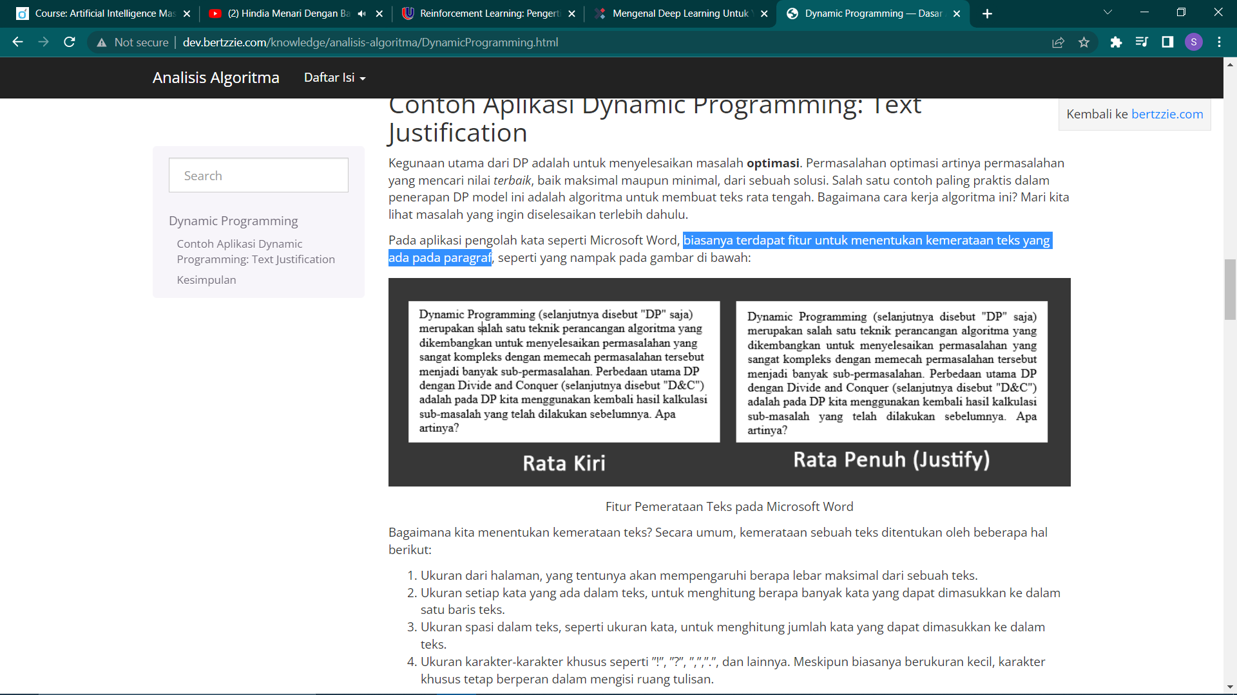

Contoh eksekusi dari algoritma di atas dapat dilihat pada gambar berikut:

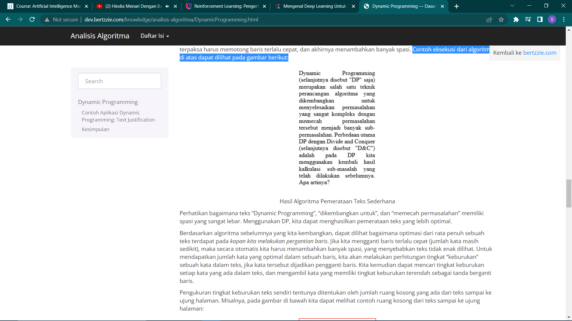

Berdasarkan algoritma sebelumnya yang kita kembangkan, dapat dilihat bagaimana optimasi dari rata penuh sebuah teks terdapat pada kapan kita melakukan pergantian baris. Jika kita mengganti baris terlalu cepat (jumlah kata masih sedikit), maka secara otomatis kita harus menambahkan banyak spasi, yang menyebabkan teks tidak enak dilihat. Untuk mendapatkan jumlah kata yang optimal dalam sebuah baris, kita akan melakukan perhitungan tingkat “keburukan” sebuah kata dalam teks, jika kata tersebut dijadikan pengganti baris. Kita kemudian dapat mencari tingkat keburukan setiap kata yang ada dalam teks, dan mengambil kata yang memiliki tingkat keburukan terendah sebagai tanda berganti baris.

**Monte carlo**

metode Monte Carlo Tree Search berhasil dilakukan pada agen cerdas enemy dalam permainan Maze Treasure. Hasil pengujian menunjukkan dari 25 map yang disediakan yang terdiri dari 5 ukuran yang berbeda, didapatkan bahwa semua simulasi yang dilakukan menunjukkan agen enemy berhasil untuk mendapatkan semua skor yang tersedia di dalam masing-masing map.

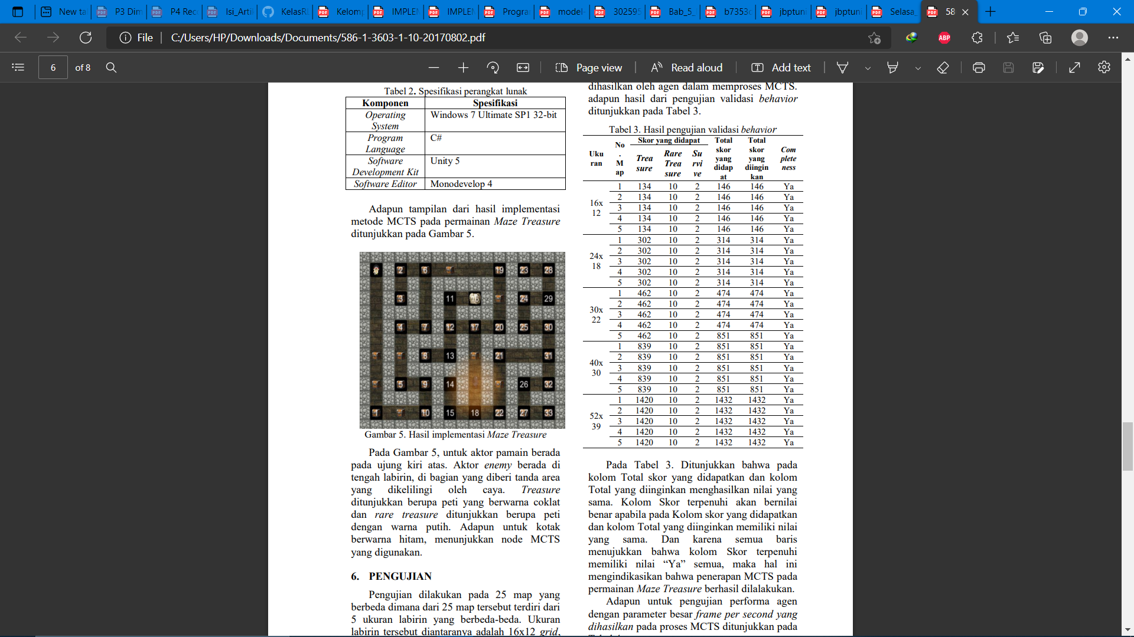

Untuk aktor pamain berada pada ujung kiri atas. Aktor enemy berada di tengah labirin, di bagian yang diberi tanda area yang dikelilingi oleh caya. Treasureditunjukkan berupa peti yang berwarna coklat dan rare treasure ditunjukkan berupa peti dengan warna putih. Adapun untuk kotak berwarna hitam, menunjukkan node MCTS yang digunakan.